Tarea 3

Clase Persona

Primero declare todas las variables que no necesariamente el usuario utiliza.

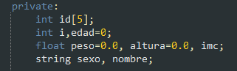

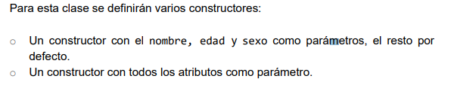

Para realizar ambos constructores que se piden en las instrucciones, cambie el número de parámetros en cada uno, de acuerdo con las especificaciones del bullet. Para que obtener un id al construir un objeto, agrego el método privado generarid() en cada constructor.

El método generaid() posiciona un número aleatorio del 1 al 9 en un arreglo de 5 números.

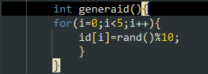

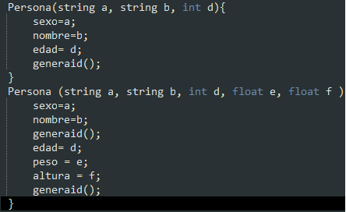

De manera personal, realice otro constructor sin parámetros para utilizar los setters mencionados en las intruscciones.

Para calcular tanto la mayoría de edad como el índice de masa corporal, establezco un método de tipo int que compara el valor por defecto ( 0) o el ingresado por el usuario para retornar el valor indicado en las instrucciones mediante una condicional.

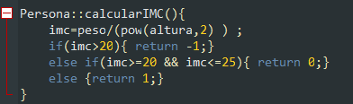

El ultimo método, muestra en pantalla toda la información del usuario. Elaboré otros métodos privados que imprimen el mensaje relacionado los cálculos establecidos. El método privado, compara el valor de retorno generado por otro método que requería la interacción del usuario.

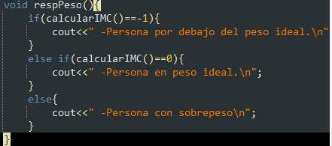

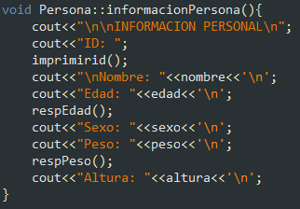

Clase contraseña

La manera más sencilla que pensé para crear una contraseña ocupando caracteres aleatorios, es poner todos los caracteres que deseo (mayúsculas, minúsculas y números) en un string. Para generar la contraseña, establezco otro string que en cada posición se asigne un carácter aleatorio de del string que contiene todos los caracteres.

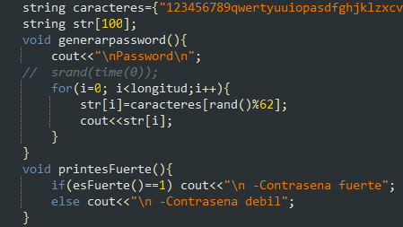

Para determinar la fortaleza de la contraseña, establecí un condicional en el método que itere por cada elemento del string generado que cuenta la cantidad de mayúsculas, minúsculas y números, (uso de contadores). Finalmente, si tiene más de dos mayúsculas, 1 minúscula y 5 números, regresa el valor de 0.

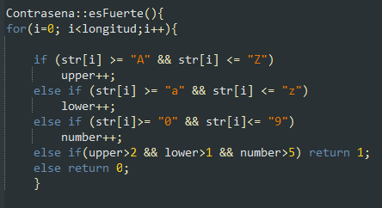

Posteriormente, en un método privado printesFuerte(), deja un mensaje según el resultado del método esFuerte().

Para crear un un arreglo que contenga un objeto en cada posición llamé a la clase y cree un objeto en forma de arreglo con el tamaño size que el usuario elija. Por cada iteración del arreglo, se genera una contraseña por default y otra con un número random del 1 al 35 de caracteres. Posteriormente, por cada iteración se determina si el objeto pertenece una a contraseña fuerte.

Clase fracción

Para crear mi propio tipo de dato fracción, llevé a cabo sobrecarga de operadores para poder realizar operaciones aritméticas con objetos del tipo fracción.

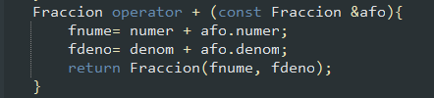

Cada vez que use el operador + con objetos del tipo fracción, se sumará el numerador del objeto, con el numerador de otro objeto (another fraction object, afo) y devolverá otro objeto Fracción con la suma de los dos objetos Fracción utilizados. De manera similar, realice el mismo proceso para la resta, multiplicación y división.

En el main creé un menú, que permita realizar operaciones con objetos fracción previamente establecidos. El valor de las operaciones llevadas a cabo entre f1 y f2 se pasaron al objeto en blanco f3.

